МИНИСТЕРСТВО ОБРАЗОВАНИЯ И НАУКИ
ХАРЬКОВСКИЙ НАЦИОНАЛЬНЫЙ УНИВЕРСИТЕТ РАДИОЭЛЕКТРОНИКИ

Отчет
по лабораторной работе №5
«Агенты использующие логические методы вывода»

Выполнила: Проверил:
Бурлай А. С. Гребенюк В.А.

2015
Цель:
Изучение подходов к реализации алгоритмов логики для построения агентов принимающих решения на основании логических выводов.

Ход работы:
Пакет aima.core.logic.
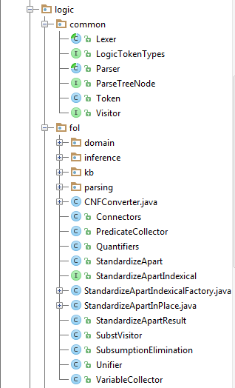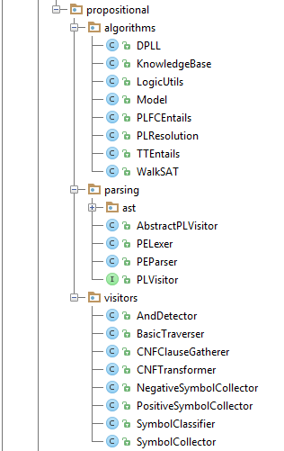

Этот пакет содержит классы, которые реализуют логический вывод.
В пакете aima.gui.demo есть агенты DPLLDemo (демонстрирует на примерах удовлетворяют ли некоторые выражения DPLL-алгоритм) и PLResolutionDemo (демонстрирует пример работы метода резолюции).
Вывод:
В ходе лабораторной работы мы изучили подходы к реализации алгоритмов логики для построения агентов принимающих решения на основании логических выводов.

